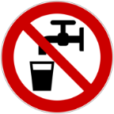
LernJob: Wasser muss sauber sein
G
Wie funktioniert eine Kläranlage?
Level: mittel-schwer

Auftrag 1: Erstellen eines Lernplakats

Lasst euch von eurem Lehrer / eurer Lehrerin Materialien zur Funktionsweise einer Kläranlage geben.

Erstellt mit Hilfe der Materialien ein Lernplakat.

Wichtige Begriffe:

Abwasser, Sandfang, Faulturm, Vorklärbecken, Nachklärbecken, mechanische Reinigung, biologische Reinigung, chemische Reinigung

Auftrag 2: Reinigung eines künstlichen Abwassers
a) Stellt zunächst ein künstliches Abwasser her. Gebt dazu folgende Schmutzstoffe in ca. 100 ml Wasser:
-kleine Holzstückchen (z.B. Zahnstocher-Stücke)
-Kügelchen aus Alufolie
-zwei Spatellöffel Sand

Wenn Ihr das Experiment aus Vorschlag E bereits durchgeführt habt, dürft ihr noch hinzufügen:
-einige Tropfen Tinte

Wenn ihr das Experiment aus Vorschlag F1 bereits durchgeführt habt, dürft ihr noch hinzufügen:
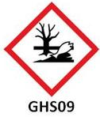
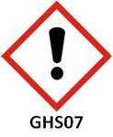
- einige Kristalle Kupfersulfat (GHS 07 | GHS 09)

b) Überlegt, wie ihr euer Abwasser reinigen könnt. Schreibt auf, welche Materialien ihr für jeden Reinigungsschritt benötigt. Vergleicht die erforderlichen Reinigungsschritte mit den Reinigungsschritten in einer Kläranlage (mechanisch, biologisch, chemisch).

c) Besprecht eure Überlegungen mit eurem Lehrer / eurer Lehrerin. Führt dann die Reinigung durch.

